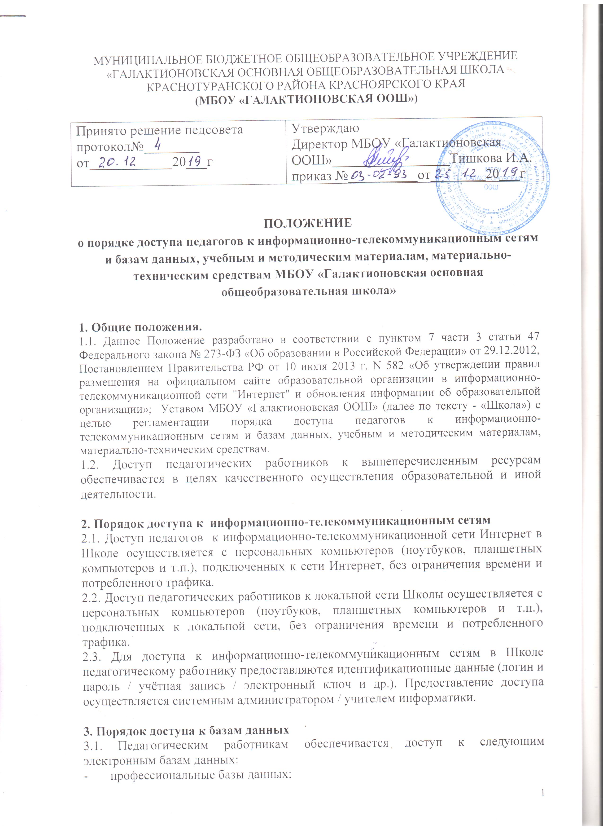

-       информационные справочные системы;

-       поисковые системы.

3.2. Доступ к электронным базам данных осуществляется на условиях, указанных в договорах, заключенных Организацией с правообладателем электронных ресурсов (внешние базы данных).

**4.Порядок доступа к учебным и методическим материалам**

4.1 Учебные и методические материалы, размещаемые на официальном сайте, находятся в открытом доступе.

4.2 Педагогическим работникам по их запросам могут выдаваться во временное пользование учебные и методические материалы, входящие в оснащение учебных кабинетов.

4.3 Выдача педагогическим работникам во временное пользование учебных и методических материалов, входящих в оснащение учебных кабинетов, осуществляется работником, на которого возложено заведование учебным кабинетом.

4.4. Срок, на который выдаются учебные и методические материалы, определяется работником, на которого возложено заведование учебным кабинетом, с учетом графика использования запрашиваемых материалов в данном кабинете.

4.5 Выдача педагогическому работнику и сдача им учебных и методических материалов фиксируются в журнале выдачи.

4.6. При получении учебных и методических материалов на электронных носителях, подлежащих возврату, педагогическим работникам не разрешается стирать или менять на них информацию.

**5. Порядок доступа к материально-техническим средствам обеспечения образовательной деятельности**

5.1. Доступ педагогических работников к материально-техническим средствам обеспечения образовательной деятельности осуществляется:

–       без ограничения к учебным кабинетам, мастерским, спортивному и актовому залам и иным помещениям и местам проведения занятий во время, определенное в расписании занятий;

–       к учебным кабинетам, мастерским, спортивному и актовому залам и иным помещениям и местам проведения занятий вне времени, определенного расписанием занятий, по согласованию с работником, ответственным за данное помещение.

5.2. Использование движимых (переносных) материально-технических средств обеспечения образовательной деятельности (проекторы и т.п.) осуществляется по письменной заявке, поданной педагогическим работником (не менее чем за 3 рабочих дней до дня использования материально-технических средств) на имя лица, ответственного за сохранность и правильное использование соответствующих средств.

5.3. Выдача педагогическом работнику и сдача им движимых (переносных) материально-технических средств обеспечения образовательной деятельности фиксируются в журнале выдачи.

5.4. Для копирования или тиражирования учебных и методических материалов педагогические работники имеют право пользоваться копировальной техникой.

**6. Заключительные положения**

6.1. Срок действия положения не ограничен.

6.2. При изменении законодательства в акт вносятся изменения в установленном законом порядке.